

Teilen & Tauschen
Wir sind von vielen Alltagsgegenständen umgeben, die zum Entsorgen viel zu schade sind, aber auch nicht mehr genutzt werden. Aber wohin damit?
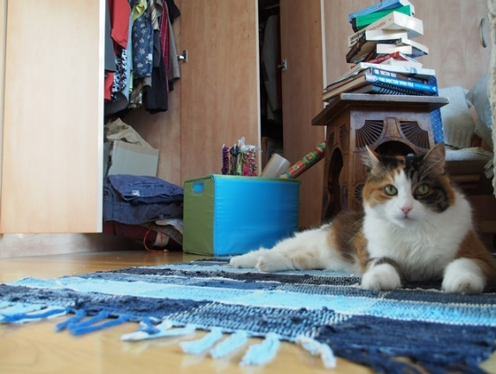
Nicht wegwerfen – tauschen!

Im Lauf der Zeit sammeln sich viele Dinge an, die noch funktionieren bzw. tragbar sind, aber einfach nicht benutzt werden. Am einfachsten können Sie diese Dinge im Freundeskreis teilen oder zum Tausch anbieten, statt sie wegzuwerfen.
© R. Gottwald-Hofer

Tauschmärkte nutzen
Am bekanntesten sind wahrscheinlich Skibasare oder Spielzeugtauschbörsen. Auch Fahrradbörsen erfreuen sich steigender Beliebtheit. Solche Tauschmärkte und Börsen werden oft von Sport- oder Elternvereinen organisiert, manchmal auch auf Gemeindeebene. Es lohnt sich diese lokalen Veranstaltungen zu besuchen. Neben dem Tauschen bietet sich hier auch die Möglichkeit zum Erfahrungsaustausch mit anderen.

Online-Tauschbörsen

Online-Plattformen eignen sich gebrauchte Produkte zu verkaufen oder günstig zu erwerben. Sie können so bares Geld sparen und die Nutzungsdauer von Produkten verlängern.
Wenn Ihnen im Internet eine Online-Plattform unseriös erscheint, dann sollten Sie diese meiden. Achten Sie bei einer Tauschbörse darauf, dass diese ein Impressum mit personalisierten Kontaktdaten hat. Ein weiterer Hinweis auf eine seriöse Tauschbörse ist, wenn die Plattform bereits von Testseiten wie z.B. Stiftung Warentest genauer unter die Lupe genommen wurde.
Online-Tauschbörsen finden:
https://www.wir-leben-nachhaltig.at/online-tauschboersen-fuer-gebrauchtes/

Teilen und tauschen schafft Raum für Neues
Das Weitergeben von scheinbar unbrauchbaren Dingen schafft Raum für Neues!
Dieser neu gewonnene Freiraum und Platz zuhause wirkt sich positiv auf das eigene Wohlbefinden und die Kreativität aus. Angenehme Begleiterscheinungen von Teilen und Tauschen können auch nette Begegnungen und Bekanntschaften sein.
Weitere Informationen sowie Tipps und Tricks zu einem nachhaltigen Lebensstil finden Sie unter www.wir-leben-nachhaltig.at.

